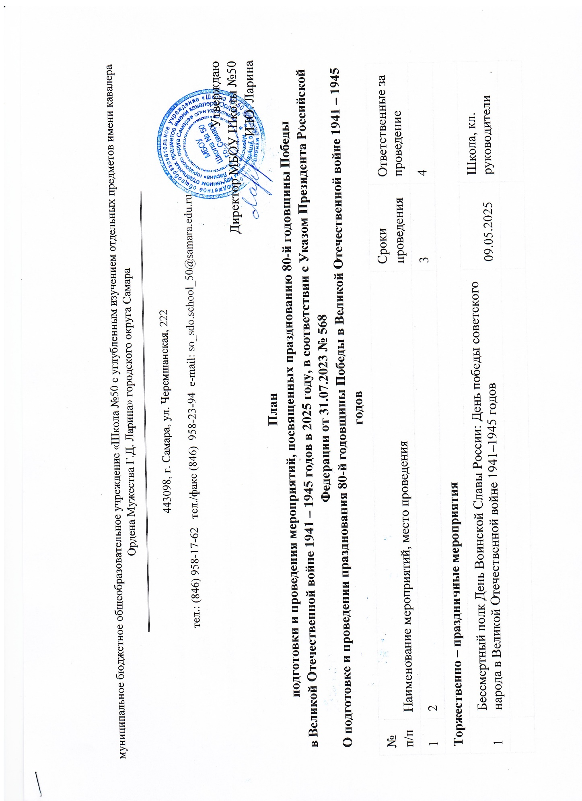

муниципальное бюджетное общеобразовательное учреждение «Школа №50 с углубленным изучением отдельных предметов имени кавалера Ордена Мужества Г.Д. Ларина» городского округа Самара

|  |
| --- |
|  |

443098, г. Самара, ул. Черемшанская, 222

тел.: (846) 958-17-62 тел./факс (846) 958-23-94 e-mail: so_sdo.school_50@samara.edu.ru

Утверждаю

Директор МБОУ Школы №50

И.Ю. Ларина

**План**

**подготовки и проведения мероприятий, посвященных празднованию 80-й годовщины Победы**

**в Великой Отечественной войне 1941 – 1945 годов в 2025 году, в соответствии с Указом Президента Российской Федерации от 31.07.2023 № 568**

**О подготовке и проведении празднования 80-й годовщины Победы в Великой Отечественной войне 1941 – 1945 годов**

|  |  |  |  |
| --- | --- | --- | --- |
| №  п/п | Наименование мероприятий, место проведения | Сроки  проведения | Ответственные за проведение |
| 1 | 2 | 3 | 4 |
| **Торжественно – праздничные мероприятия** | | | |
| 1 | Бессмертный полк День Воинской Славы России: День победы советского народа в Великой Отечественной войне 1941–1945 годов | 09.05.2025 | Школа, кл. руководители |
|  |  |  |  |
| **II. Мероприятия патриотической направленности и военно – спортивные игры** | | | |
| 1 | «Блокадный хлеб». Всероссийская акция | 24.01.2025 | Советник директора, кл руководители |
| 2 | «Окна Победы». Всероссийская акция | 06.05.2025 | Кл руководители |
| 3 | «Читаем детям о Великой Отечественной войне». Международная акция | 07.05.2025 | библиотекарь |
| **III. Информационно – пропагандистские мероприятия** | | | |
| 1 | «Я помню! Я горжусь!» Организация выставки. | 25.04.2025 | Библиотекарь |
| 2 | «Страницы книг расскажут о войне». Тематическая выставка | 02.05.2025 | Библиотекарь |
| 3 | «Герои Великой Отечественной войны – наши земляки». Классные часы | 03.05.2025 | Кл руководители |
| 4 | «Читаем книги о войне» – акция | Май 2025 | Библиотекарь |
| 5 | Викторина «Эхо прошедшей войны», 5-9 классы | Май 2025 | Кл руководители |
| 6 | Информационный стенд «Великие битвы Великой войны» | Май 2025 | Зам. директора по ВР |
| 7 | Книжная выставка «Писатели, с которыми мы победили» | Март 2025 | Библиотекарь |
| 8 | Фотозона «Победный май» | Май 2025 | Советник директора |
| 9 | Акции: «Георгиевская ленточка», «Окна Победы», «Прочитанная книга о войне – мой подарок ко Дню Победы» | Май 2025 | Кл руководители, советник директора |
| 10 | Урок мужества «Битва за Москву» | Декабрь 2024 | Советник директора |
| 11 | Участие в Международной акции (тест по истории Великой отечественной войны) | Декабрь 2024 | Учителя истории |
| 12 | Уроки Мужества «Защитники Отчества в ВОВ» совместно с ОтрПК «Поволжье» | Декабрь 2024 | Кл рук, библиотекарь ОтрПК «Поволжье» |
| 13 | Урок Мужества  «Вечная слава защитникам Отечества!» | 21.02.2025 | Кл рук |
| 14 | Школьный Смотр строя, песни и выправки  2-8 кл. | Февраль 2025 | Зам директора по ВР, кл рук |
| 15 | Проект «Эхо войны в сердце каждой семьи» с оформлением газет, информации на электронном носителе | Март 2024-май 2025 | Школа, семьи |
| 16 | Конкурс сочинений «Вечная память героям Великой Отечественной войны!» (по историческим сведениям моей семьи) | Март 2025-май 2025 | Учителя русского языка и литературы |
| 17 | Акция «ВНД» (Весенняя неделя Добра)  (уборка территории школы, посадка деревьев в парках города и школы) | Апрель 2025 | Администрация школы |
| 18 | Конкурс военной песни  «Нам дороги эти позабыть нельзя!» | Апрель 2025 | Учитель музыки |